Amendement

Datum Raadsvergadering: 22 april 2024

Raadsvoorstel GM2024-1933792

Onderwerp: Gymzalen Strabrecht College

Ondergetekende stelt het volgende amendement voor:

Het raadsbesluit als volgt te wijzigen:

De beslispunten te vervangen door de volgende beslispunten;

- In te stemmen met een maximale bijdrage van € 1.600.126,- voor de nieuwbouw van twee gymzalen Strabrecht College (voor een levensduurverlenging van 50 jaar)
- Het bedrag van € 1.600.126.- te activeren als activa in eigendom van derden en op de balans te verantwoorden als immateriële vast activa.
- Hiertoe vast te stellen de 3" begrotingswijziging 2024.
Toelichting

De CDA fractie heeft naar aanleiding van de behandeling van het raadsvoorstel in de commissie Samenleving van 2 april schriftelijke vragen gesteld aan het college van B&W. De commissievergadering en de beantwoording van de vragen heeft nieuwe informatie opgeleverd. Het college geeft nu in de beantwoording van de vragen de gemeenteraad in overweging om in tegenstelling tot haar eerdere besluit te kiezen voor nieuwbouw van de twee gymzalen, conform het in september 2023 door Silfo ingediende voorlopige ontwerp met inachtneming van de door Silfo gedane toezeggingen.

Ondertekening en naam:
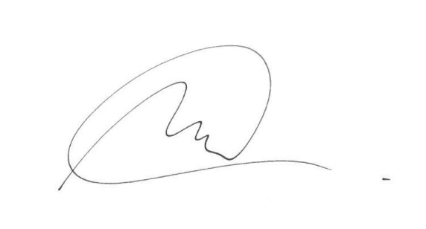

CDA Geldrop-Mierlo

Mark van Schaijk

